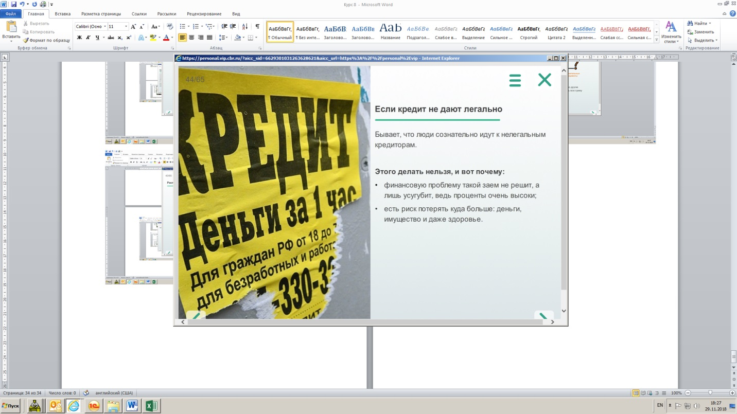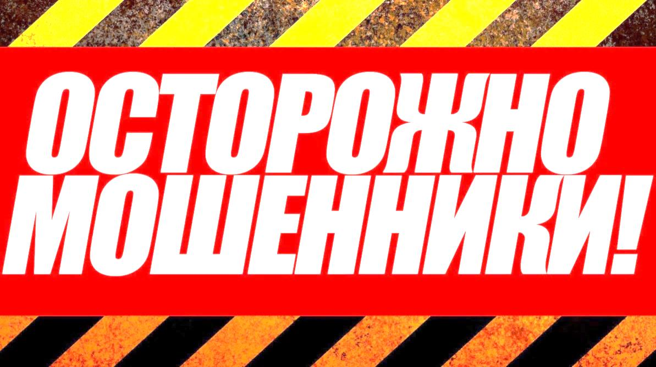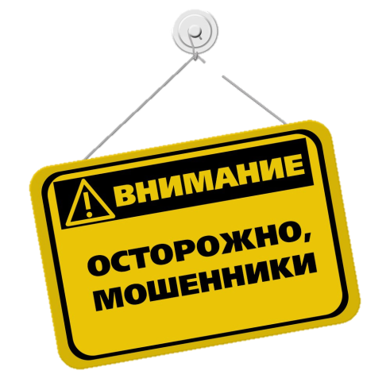
Нелегальная деятельность на финансовом рынке – деятельность на финансовом рынке, осуществляемая лицами, не имеющими соответствующей лицензии Банка России и не включенными в государственные реестры Банка России, в том числе деятельность финансовых пирамид
Нелегальные кредиторы
организации, не состоящие в реестрах СРМ или не имеющие лицензию Банка России, но выдающие денежные средства под проценты
Статья 5.4 закона Ростовской области от 25.10.2002 N 273-ЗС «Об административных правонарушениях»:
- размещение информационных материалов вне установленных для этой цели мест влечет наложение административного штрафа на граждан в размере от 200 до 700 руб.;
- нанесение надписей и иных графических изображений вне установленных для этой цели мест влечет наложение административного штрафа на граждан в размере от 1 000 до 3 000 руб.;
- организация совершения гражданами указанных действий влечет наложение административного штрафа на граждан от 3 500 до 5 000 руб.; на должностных лиц – от 40 000 до 50 000 рублей; на юридических лиц – от 60 000 до 100 000 руб.
Анонимные кредиторы
Размещение объявлений о предоставлении кредитов/займов без указания наименования лица, предоставляющего услугу.
В случае обнаружения субъекта, предположительно осуществляющего нелегальную деятельность
на финансовом рынке, предлагаем выполнить следующие действия:
Проверить, состоит ли организация в реестре участников финансового рынка

В случае отсутствия в реестре, по возможности, зафиксировать субъект на фото

Сообщить информацию о субъекте в Отделение по Ростовской области
Южного ГУ Банка России
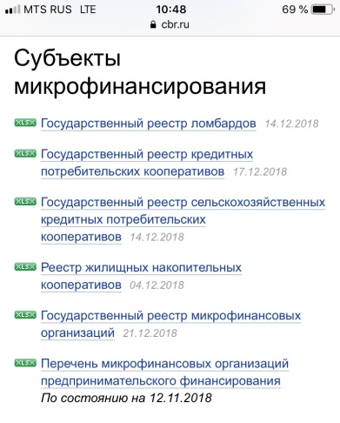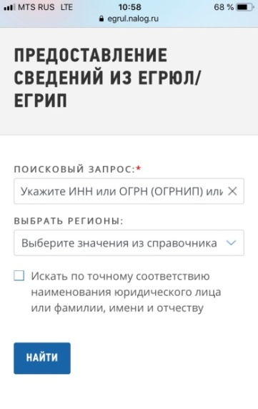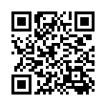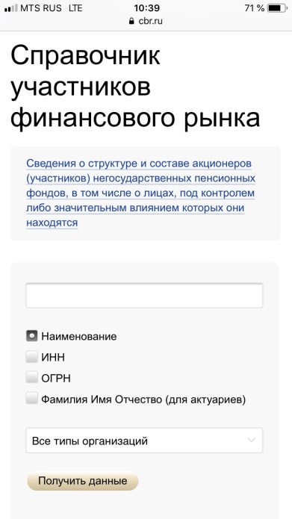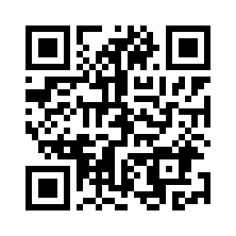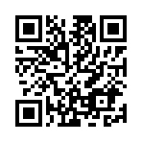
Как проверить, состоит ли организация в реестре участников финансового рынка
На официальном сайте Банка России
https://www.cbr.ru/
Реестры субъектов микрофинансирования
Справочник УФР
Организацию можно проверить на сайте ФНС России
Как сообщить информацию о субъекте в Банк России
При обнаружении рекламы нелегального кредитора или финансовой пирамиды, информацию и фотоматериалы можно направить в Отделение Ростов-на-Дону Южного ГУ Банка России
на электронную почту:
60siao@cbr.ru
Телефон для консультации:
(863) 261-39-23
Останови распространение рекламы нелегальной деятельности на финансовом рынке!
Список компаний с выявленными признаками нелегальной деятельности

